红外热辐射型沥青混合料降温特性与路用性能研究
解建光 杨朝旭 方晓青 何永斐 徐海东
（南京航空航天大学 土木工程系 江苏南京 210016）
摘要：用改性红外粉等量替代石灰岩矿粉作为填料，制备了热蓄积量较低的红外热辐射型沥青混合料，试验考察其降温特性和路用性能，并通过扫描电镜表征了掺粉混合料的结构性质。结果表明：混合料的最佳油石比与红外粉掺量呈线性递增关系；掺粉量越高，试件表面温度越低，但降温速率减小，最多可降低8.4℃；与不掺红外粉试件相比，掺粉试件的高温稳定性、低温稳定性和水稳定性性能均有所改善，6%掺量试件马歇尔稳定度提高了12.2%，残留稳定度高达98.9%，12%掺粉量试件的低温劈裂抗拉强度提高了21.3%；掺入红外粉后沥青胶浆更加致密、均匀、混合料的孔洞缝隙较小。
关键词：沥青混合料；红外粉；路面温度；路用性能；微观结构
Study on cooling attribute and the road performance of the infrared radiation asphalt mixture
Xie Jianguang , Yang Zhaoxu , Fang Xiaoqing , He Yongfei , Xu Haidong
(Departmen t of C iv il Eng ineer ing, Nan jing Un iversity of Aeronautics and Astronautics，Nanjing210016，jiangsu，Cchina;)
Abstract: RHHW was used to instead of the limestone ore fines as the fill of asphalt mixture, and the infrared radiation asphalt mixture of which the heat storage is low was made. By experiment, Its cooling attribute and the road performance were studied, and the constitutive property was characterized by scanning electron microscope. The result shows: the optimal asphalt content is linearly related to the content of RHHW; The higher the RHHW content be, the lower the temperature of asphalt surface be. It can be lowered by 8.12℃ at last. Compared with the asphalt of 0% content of RHHW, all the the stability at high temperature and low temperature and the water stability of the the asphalt which was mixed with RHHW were improved to a certain degree . The Marshall stability of 6% RHHW content increased by 12.2% with the residual stability was up in 98.9%. The low temperature splitting tensile strength of 6% RHHW content asphalt increased by 21.3%. After the Impregnation of RHHW, the asphalt mastic become to be denser and more even-textured with the smaller holes and cracks.
Key words: asphalt mixture; RHHW; cooling attribute; road performance; microstructure

0引言
红外粉是一种能吸收热量，通过能级跃迁将自身能量转化为红外波段辐射能的金属氧化物粉体材料。红外辐射材料的应用多见诸于工业高温节能^{[1]}以及建筑隔热领域^{[2]}，在道路领域目前还未见应用。低热蓄积型沥青路面的基本原理就是在沥青混合料中掺入一定量的红外粉，将路面热能转化为辐射能，并在大气红外窗口波段内将部分能量以红外线的形式辐射到宇宙空间，大气层对红外窗口波段的辐射能吸收率较低，从而减少城市路面对近地面大气的热量释放，进而缓解城市热岛效应。
本文通过制备红外热辐射型沥青混合料，研究其降温特性，并对不同红外粉掺量的试件进行了路用性能对比分析，综合考察红外粉掺量对混合料路用性能的影响。

1试验材料、装置和方法

1.1试验材料
选用韩国SKA级70#沥青；粗细集料均选用玄武岩碎石；填料选用石灰岩矿粉和工业废渣烧结的LJ型红外粉；纤维采用木质纤维。所选材料的技术指标均满足规范要求。

1.2红外粉改性
为提高红外沥青混合料性能，将LJ红外粉置于50%氢氧化钙溶液中作浸泡处理，经一小时充分接触后，将粉体置于100℃的烘箱中烘干至恒重后用于试验。由于氢氧化钙溶液是碱性材料，处理后LJ粉含OH⁺离子，与沥青中沥青酸酐吸附作用较强，从而有利于提高沥青混合料性能。

1.3配合比设计
配合比设计以SMA-13为基础，分别以改性红外粉等量替代0%、25%、50%、75%和100%的石灰岩矿粉作为填料，制备成Ⅰ~V型共5种红外热辐射沥青混合料。矿料级配见表1。

表1 矿料级配设计
Table 1 design of aggregate gradation
筛余（%） | 16.0 | 13.2 | 9.5 | 4.75 | 2.36 | 1.18 | 0.6 | 0.3 | 0.15 | 矿粉 | 红外粉
规范要求 | 100 | 100~90 | 75~50 | 34~20 | 26~15 | 24~14 | 20~12 | 16~10 | 15~9 | 12~8
I料 | 100 | 95 | 63 | 27 | 21 | 19 | 16 | 14 | 13 | 12 | 0
II料 | 100 | 95 | 63 | 27 | 21 | 19 | 16 | 14 | 13 | 9 | 3
III料 | 100 | 95 | 63 | 27 | 21 | 19 | 16 | 14 | 13 | 6 | 6
IV料 | 100 | 95 | 63 | 27 | 21 | 19 | 16 | 14 | 13 | 3 | 9
V料 | 100 | 95 | 63 | 27 | 21 | 19 | 16 | 14 | 13 | 0 | 12

1.4 降温性能测试
通过红外辐射试验来研究混合料的降温特性。试验装置由250W红外灯、铁架台、冷凝管夹、保温层以及红外测温仪等组成，如图1所示。
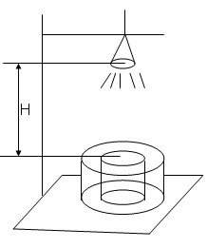
图1 辐射试验装置示意图
Figure 1 testing equipment for infrared radiation
试验前，将试件用保鲜膜密封放入养护室中恒温养护24h，保证试件温度恒定在25度。然后将250W红外灯安装在铁架台上，使试验时红外光能够垂直照射到试件表面，反复调节灯泡距铁架台表面的距离H，测试不加粉沥青混合料试件在一小时内能达到的平衡温度，测试发现，当H为28cm时，试件表面温度恒定在68度左右，这近似于夏季极端气温条件下的路表面温度。先开灯照射试件表面61分钟，再关闭红外灯8分钟进行自然冷却，观察试件表面温度变化规律。

1.5 路用性能试验
针对5种沥青混合料，参考《公路工程沥青及沥青混合料试验规程》和《公路沥青玛蹄脂碎石路面技术指南》（SHC F40-01-2002），采用马歇尔试验方法，确定各自的最佳油石比，通过标准击实试验制备马歇尔试件，分别进行马歇尔试验、浸水马歇尔试验和低温劈裂试验测试试件的马歇尔稳定度、流值、残留稳定度、低温劈裂抗拉强度等数据评价其高温稳定性、水稳定性和低温稳定性性能。同比试件每组4个。

2结果与讨论

2.1 最佳油石比
确定5种沥青混合料的最佳沥青用量如表2所示。
表2 最佳沥青用量
Table 2 the optimal asphalt content
混合料类型 | I料 | II料 | III料 | IV料 | V料
最佳油石比（%） | 5.93% | 6.14% | 6.35% | 6.58% | 6.78%

从表2可以看出，随着红外粉替代矿粉比率的增加，最佳油石比也随之增加，当红外粉掺量为0%时，最佳油石比仅为5.9%，当红外粉掺量为12%时，最佳油石比达到6.8%，约呈线性递增趋势。拟合直线如图2所示。
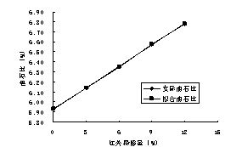
图2 最佳油石比与红外粉掺量的关系
Figure 2. Relationship of the optimal asphalt content and RHHW content
由图2可以拟合出最佳油石比与红外粉掺量之间的线性关系公式为：
Y=5.926+21.35X/3 （1）
式中：Y为最佳油石比；X为红外粉掺量；X[0，12%],拟合优度达到0.998，说明红外粉掺量与沥青用量存在线性关系。

2.2 降温效果
红外辐射试验做4组，取其平均值，得到温度变化曲线如图3所示。随着红外灯照射时间的延长，5种试件表面温度都随之增加。但随着红外粉掺量的增加，试件表面温度增加的幅度逐渐降低。
取试件52min~60min时上表面温度平均值作为试件的平衡温度，结果见图4。分析发现，经红外灯照射后，不掺红外粉试件表面温度高达66.59℃，比12%红外粉掺量试件高出8.02℃。以上说明，掺入红外粉能
图3 红外辐射试验温度数据变化图
Figure 3 . Data of testing equipment for infrared radiation
有效降低路面温度，降低沥青混合料的热蓄积量，且随着粉掺量的增加，降温效果越明显。

2.3 路用性能

2.3.1 高温稳定性
《公路沥青路面施工技术规范（JTG F40-2004）》规定夏炎热区重载交通高速公路用沥青混合料的马歇尔稳定度必须大于8kN，从图5可以看出，5种混合料稳定度均满足规范要求，且掺有红外粉的混合料比不掺粉的混合料高出5.3%~12.2%不等；五种试件的流值大小均满足规范要求的15~40（0.1mm)之间，其中红外粉掺量为3%的混合料流值略高，但总体相差不大。
图5 马歇尔试验结果
Figure 5. Result of Asphalt Mixtures Marshall Test
从图6可以看出，掺入红外粉后，马歇尔模数均有一定程度的提高，当掺量达到6%以上时，混合料的马歇尔模数达到0.427kN/0.1mm，比不掺红外粉试件高出34.6%以上。可见红外粉的掺入能有效提高沥青混合料的高温稳定性能。
0.931
0.956
0.989
0.992
0.99
0.9
0.92
0.94
0.96
0.98
1
0%
3%
6%
9%
12%
残留稳定度（%）
红外粉掺量
图6 马歇尔模数与红外粉掺量关系
Figure 6. Relationship of the Marshall modulu and RHHW content

2.3.2 低温稳定性
根据实际条件，试验温度设定为0℃，试件在冰水混合物中浸泡2小时，加载速度选取1mm/min^{[3]}，劈裂压力和抗拉强度数据见表3。绘制劈裂抗拉强度与红外粉掺量的关系曲线如图7所示。
图7 低温劈裂抗拉强度
Figure 7. Low temperature splitting tensile strength
从表3和图7可以看出，随红外粉参量的增加，劈裂压力和强度也随之增加，说明红外粉的掺入有益于低温强度的提高。

表3 沥青混合料试件低温劈裂试验结果
Table 3. Result of Asphalt Mixtures low temperature splitting Test
试件类型 | P_{T1}（kN） | P_{T2}（kN） | P_{T3}（kN） | P_{T4}（kN） | P_{T}均值（kN） | R_{T}（MPa）
I料 | 21.3 | 20.8 | 22.8 | 22.6 | 21.875 | 2.165
II料 | 22.9 | 23.9 | 22.4 | 20.5 | 22.433 | 2.221
III料 | 20.7 | 23.1 | 25.9 | 23.2 | 23.233 | 2.300
IV料 | 25.4 | 22.0 | 26.3 | 27.2 | 25.225 | 2.497
V料 | 26.8 | 27.6 | 25.4 | 26.3 | 26.525 | 2.626

2.3.3 水稳定性
残留稳定度可以反映沥青混合料水稳性能^{[4]}。测定5种混合料的稳定度、浸水稳定度和残留稳定度，如表5所示。
表5 沥青混合料残留稳定度
Table 5. residual stability of Asphalt Mixtures
粉掺量 | I料 | II料 | III料 | IV料 | V料
稳定度 | 8.024 | 8.745 | 9.005 | 8.742 | 8.453
浸水稳定度 | 7.467 | 8.358 | 8.905 | 8.673 | 8.368
残留稳定度 | 93.3% | 96.6% | 98.9% | 99.2% | 99.0%
其中，不掺红外粉试件的残留稳定度最低，仅为93.3%，强度损失高达6.7%；掺入3%红外粉后残留稳定度达到了96.6%，强度损失为3.4%，为不掺粉试件的一半左右；当红外粉掺量达到6%以上时，其残留稳定度达到了98.9%甚至更高，浸水后强度损失基本可以忽略。可见，红外粉的掺入大幅提高了材料的残留稳定度，改善了混合料的水稳性能。

2.4 微观结构特征
为进一步分析红外粉替代矿粉后油石比变化以及混合料性能改善的原因，通过SEM对两种填料以及两种沥青胶浆进行了微观结构分析。
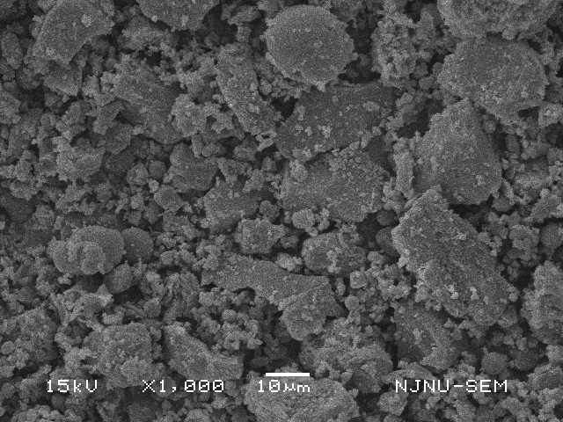
图8 石灰岩矿粉SEM照片
Figure 8. the SEM image of limestone ore fines
从图8可以看出，石灰岩矿粉粉中大颗粒占据绝大部分，细小颗粒结团现象比较明显，分散不够均匀，且颗粒轮廓较差，而且小颗粒吸附在大颗粒表面较多，大、小颗粒间的过渡颗粒较少，形成断级配，颗粒分布的均匀性较差。
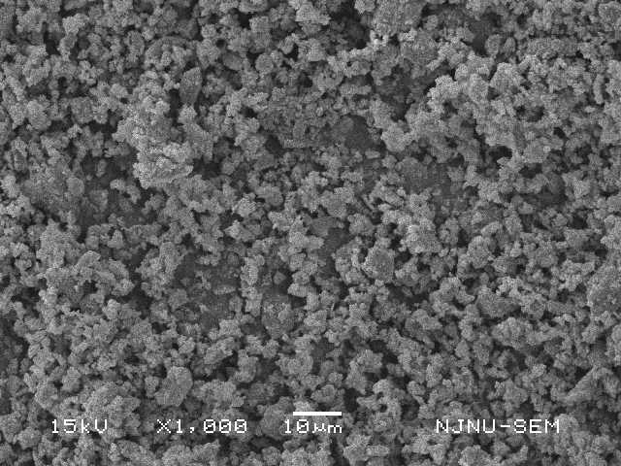
图9 红外粉SEM照片
Figure 9 .the SEM image of RHHW
从图9可以看出，相比于图8中的石灰岩矿粉，红外粉颗粒粒径明显偏细，且分散更为均匀，颗粒界面较为清晰，很少有结团现象。
从粉体微观结构分析可见，由于红外粉颗粒较细，且结团现象较少，则相同质量的红外粉必然有着较大的比表面积，更容易吸附较多的结构沥青^{[5]}，从而导致混合料最佳油石比随着红外粉掺量的增加逐渐提高，高温性能也随之提高。
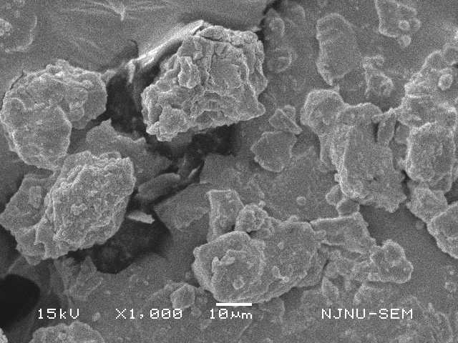
图10 石灰岩矿粉沥青胶浆SEM照片
Figure 10. the SEM image of asphalt mastic mixed with limestone ore fines
图10中，石灰岩矿粉沥青胶浆中矿粉颗粒较大，沥青膜未能完全包裹矿粉表面，许多矿粉颗粒凸出于沥青胶浆的结合界面，有部分结团现象，以致胶浆表面较为粗糙，且沥青未能在矿粉颗粒之间充分填充，形成较大的孔洞和缝隙。
从图11可以看出，红外粉颗粒较细，被沥青包裹良好，很少凸出于沥青胶浆结合界面，过渡形态比较平滑，且在沥青包裹下分散较为均匀，沥青胶浆的结合界面相对稳定、浸润良好，沥青在红外粉颗粒间的填充较为充分，并未出现较大的孔洞和缝隙。
从沥青胶浆表面微观结构分析可见，掺入矿粉的沥青胶浆在结构上较为松散，且有着较大的孔洞和缝隙，不利于材料的整体结构性和力学稳定性。而掺入红外粉的沥青胶浆在结构上比石灰岩矿粉沥青胶浆更加致密、分布更加均匀，由于红外粉经过碱处理，与偏酸性的沥青彼此吸附，使沥青充分渗入到空隙与裂缝之中，增加了接触粘合的总的内表面积，从而提高了结构沥青的含量，使沥青胶浆的粘结力增强，增强了混合料的整体结构性能，从而大幅提高了材料的力学性能。
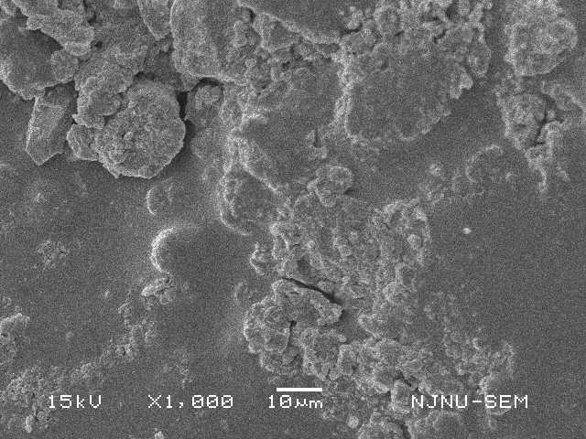
图11 红外粉沥青胶浆SEM照片
Figure 11. the SEM image of asphalt mastic mixed with RHHW

3结论
（1）混合料的最佳油石比与红外粉掺量呈线性递增关系，得出最佳油石比（Y）与红外粉粉掺量（X）之间的的线性关系公式：
Y=5.926+21.35X/3
（2）红外粉替代矿粉的比率越大，试件表面温度越低，降温速率变慢，最高可降低8.02℃。
（3）与不掺红外粉试件相比，掺粉试件的高温稳定性、低温稳定性和水稳定性性能均有所改善，满足相关规范要求。其中，6%掺量试件马歇尔稳定度提高了12.2%，残留稳定度高达98.9%，12%掺粉量试件的低温劈裂抗拉强度提高了21.3%，满足路用性能要求。
（4）与石灰岩矿粉相比，红外粉颗粒较细，分散较为均匀，且结团现象较少；与掺矿粉沥青胶浆相比，掺入红外粉的沥青胶浆在结构上比石灰岩矿粉沥青胶浆更加致密、分布更加均匀，孔洞、缝隙较少。

参考文献：
[1] 邰晓曦，孙婧．耐高温节能涂料的原理与应用[J]．广东化工，2009，(9)：109-111．
[2] 谭亮，熊永强，李文娟．外墙隔热涂料的制备与节能应用[J]．新型建筑材料，2009，9：74-77．
[3] 韦佑坡，王明利，张思桐．寒区沥青混合料劈裂抗拉特性研究[J]．北方交通，2009(8)：8-11．
[4] 张远航，吴国雄，孟巧娟．纤维沥青混合料水稳定性评价方法研究[J]．重庆交通大学学报（自然科学版），2008，27(2)：244-247．
[5] D. Pal, A. Chakraborty, S. Sen.. The Synthesis Characterization and Sintering of Sol-Gel Derived Cordierite Ceramics for Electronic Application[J]．J. Mat. Sci.，1996，31：1995－200

基金项目：教育部博士点新教师基金（20070287023）、国家自然科学基金（51078183）资助项目 作者简介：解建光（1974—），男，江苏盱眙人，南京航空航天大学副教授，工学博士，从事土木工程新材料的研究

